幸运五张

策划案

|  |  |
| --- | --- |
| **文档名称：幸运五张策划案** | |
| **制作团体：** | |
| **目前进度：草案** | |
| **版本号：V0.1** | **撰写：胡黎犁** |
| **初稿起始日期：2018-10-10** | **最后完成日期：2018-10-15** |
| **备注：** | |

**修改记录**

|  |  |  |  |
| --- | --- | --- | --- |
| 版本 | 日期 | 作者 | 修改记录 |
| V0.1 | **2018-10-10** | 胡黎犁 | 创建文档 |
| V0.1 | **2018-10-15** | 胡黎犁 | 完成文档 |
|  |  |  |  |
|  |  |  |  |
|  |  |  |  |

## 设计概述

### 设计说明

* 本设计是幸运五张的游戏策划案。
* 本策划案只描述相关系统功能，不包括UI设计。

### 设计目标

* 设计一款幸运五张的翻牌机游戏
* 期望效果：让游戏重点突出，操作流畅

### 操作与适用

* 适用于所有智能手机、平板电脑及PC电脑，包括但不仅限于IOS、安卓、Windows、MAC操作系统。
* 使用触碰、点击、滑动的方式进行操作。

## 游戏介绍

### 幸运五张

* 幸运五张是一款翻牌机游戏，又叫葫芦机、金皇冠等；游戏使用52张扑克牌，初始由系统给玩家发5张牌，玩家可以选择保留0-5张，然后系统会收走不保留的牌新发对应张数的牌，由新的5张牌组成的牌型对应系统的奖励表进行奖励。
* 游戏为1名玩家与系统进行游戏。

### 基本规则

* 下注：游戏开始由玩家先下注（下注的上下限由房间决定），下注后由玩家主动点击“发牌”开始牌局；下注时限为30秒，超时未下注玩家会被踢出游戏：“因为长时间未下注您已被踢出牌局！”；超时有下注会自动开始发牌；
* 发牌：玩家点击“发牌”，系统给玩家发5张明牌。
* 换牌：玩家可以选择0-5张牌保留，然后点击“换牌”，将不保留的牌翻转为背面，系统更换这些不保留的牌（背面向上）；“换牌”时限15秒，超时会将除了玩家明确要保留的牌外的所有牌进行更换；
* 开牌：背面的牌打开，呈现出最终的5张牌，然后重新顺序，根据这5张牌的情况，显示牌型。
* 结算得分：根据系统的牌型赔付表判断玩家是否可以得分；如果为否，牌局结束自动开始下一局；如果为是，根据玩家下注和牌型赔率获取得分；
* 下分：玩家点击下分可以将获得的“得分”1：1换成筹码；
* 押大小：玩家可以用得分进行押大小；玩家选择“押大”或“押小”后，系统随机抽出一张牌，A、2、3、4、5、6为小，8、9、10、J、Q、K为大，7通杀；玩家押中得分翻倍，可以继续押大小；玩家最多可以连续押中6次，押中6次后自动结束押大小将得分换成筹码给玩家；玩家押错，押大小结束，重新开始新的牌局；
* 抽水：玩家选择“下分”来赢取筹码时会自动抽水5%。
* 得分=下注数*牌型赔率。
* **打码量=玩家下注的钱。**

### 牌型说明

* 皇家同花顺：5张牌为相同花色的A、K、Q、J、10；
* 同花顺：5张牌为相同花色的连续点数，不包含皇家同花顺；A、2、3、4、5和A、K、Q、J、10都是顺子，但K、A、2、3、4不是；
* 四条：5张牌中有4张牌的点数完全相同；
* 葫芦：5张牌中有3张牌的点数完全相同，而另外两张牌的点数也相同，即3+2牌型；
* 同花：5张牌都是同一花色但不是顺子的牌，
* 顺子：5张牌点数相连但花色不同；A、2、3、4、5和A、K、Q、J、10都是顺子，但K、A、2、3、4不是；
* 三条：5张牌中有且只有3张牌点数完全相同，并且另外2张牌点数不同；
* 两对：5张牌中有两个对子，且第5张牌不与这两个对子中任何一个的点数相同；
* 对子：5张牌中有且只有一个对子，且另外3张牌中任何1张都不与这个对子的点数相同；
* 散牌：5张牌的花色不相同也不是连续的点数，并且没有任何两张牌的点数相同；

### 牌型赔率

* 皇家同花顺：1赔250；下注100，获得25000；
* 同花顺：1赔150；下注100，获得15000；
* 四条：1赔60；下注100，获得6000；
* 葫芦：1赔12；下注100，获得1200；
* 同花：1赔8；下注100，获得800；
* 顺子：1赔6；下注100，获得600；
* 三条：1赔3；下注100，获得300；
* 两对：1赔2；下注100，获得200；
* 对子：1赔1；下注100，获得100；
* 散牌：玩家输

### 房间设定

* 根据底注、顶注、准入划分为四个房间：
* 新手房：底注1（游戏币）、顶注100（游戏币）、准入100（游戏币）、下注筹码面值（1、5、10、50）；
* 初级房：底注5（游戏币）、顶注500（游戏币）、准入500（游戏币）、下注筹码面值（5、25、50、250）；
* 中级房：底注20（游戏币）、顶注2000（游戏币）、准入2000（游戏币）、下注筹码面值（20、100、200、1000）；
* 高级房：底注100（游戏币）、顶注10000（游戏币）、准入10000（游戏币）、下注筹码面值（100、500、1000、5000）；
* 只有满足房间准入条件才能进入，反之则拒绝进入并提示去充值。
* 一局牌结束，当用户的游戏币低于准入门槛时会被踢出房间并提示充值后再来！
* 用户在同一时间只能存在于一个游戏、一个房间、一个牌局中。

## 游戏流程

### a) 牌局进入

* 用户在大厅选择游戏进入游戏界面，选择房间进入，分配牌局；
* 流程图如下：

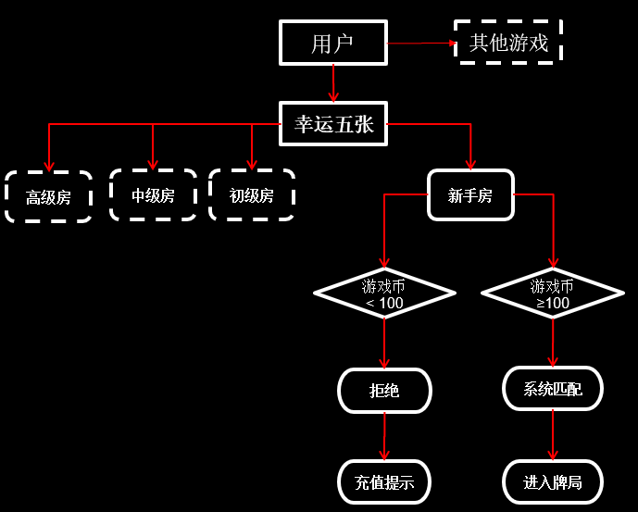

* 玩家玩完一局后会自动重新匹配。

### 牌局流程

* 进入牌局后，玩家可以在30秒内进行下注；超时未下注玩家会被踢出游戏：“因为长时间未下注您已被踢出牌局！”；超时有下注会自动开始发牌；玩家也可以在下注后主动点击“发牌”，让系统发牌。
* 下完注，系统从左向右按序给玩家发5张牌（先是背面然后按从左向右顺次打开）；玩家可以选择0-5张牌保留，然后点击“换牌”，将不保留的牌翻转为背面，系统更换这些不保留的牌（背面向上）；然后这些背面的牌打开，接着重新顺序，呈现出最终的5张牌，根据这5张牌的情况，显示牌型并进行结算；“换牌”时限15秒，超时会将除了明确保留的牌外的所有牌进行更换；
* 根据系统的牌型赔付表判断玩家是否可以得分；如果为否，牌局结束自动开始下一局；如果为是，根据玩家下注和牌型赔率获取相应得分；
* 玩家获取了得分后，可以直接点击“下分”将得分1：1换成筹码也可以用得分进行押大小；
* 玩家选择“大”或“小”，系统随机抽出一张牌，A、2、3、4、5、6为小，8、9、10、J、Q、K为大，7不计大小（通杀）直接结束；
* 玩家押中得分翻倍，可以继续押大小（玩家最多可以连续押中6次，押中6次后自动结束押大小将得分换成筹码给玩家）；玩家押错，押大小结束，重新开始新的牌局；
* 玩家将得分1：1换成筹码时会自动抽水5%；
* 牌局结束，继续游戏会重新开始新的牌局，再次下注时，可以重复下注。
* 每一个牌局都是唯一的，具有唯一的牌局编号。

### 牌局托管

* 牌局进行中，玩家不能退出游戏；如果玩家在未下注的情况下掉线或非正常退出游戏，系统自动将玩家踢出房间；
* 如果玩家在已经下注的情况下掉线或非正常退出游戏，系统会将所有玩家没有明确操作要保留的牌全部更换后直接进行开牌结算赔付，玩家如果获得得分则直接将得分换成筹码并退出房间，不参与押大小。
* 如果玩家在牌局结束前返回游戏，将不能进入牌局或其他游戏，必须等待牌局结束。

## 公告信息

### a) 游戏信息

* 在房间界面，都会有该游戏各个房间一些获胜用户的滚动信息，以及系统公告信息（维护、奖池派奖、新游戏上线等）
* **如果有系统公告信息插入，会占用一个固定信息位，每10秒播放一次，直至播放的次数或时间用完。**

### b) 牌局信息

* 在每个游戏的牌局中，还会滚动该房间的其他牌局的一些获胜用户的信息，以及系统公告信息（维护、奖池派奖、新游戏上线等）
* **每条信息的停留时间为1-2秒****（加滚动时间合为2秒），以10秒为一个节点，每10秒去抽取用户获胜信息一次，如果获胜用户比较多则抽取其中赢得筹码最多的5-6局进行滚动；如果获胜用户信息很少则反复播放那几条信息。**
* **没有获胜信息时不显示。**
* **插入的系统公告会占用一个信息位，每10秒播放一次。**